**Кут Хуми**

**Виталий Сердюк**

**83. (08) Явление ИВ Человека-Отца ИВО собою. Воскрешение Мг Цивилизации Землян Синтеза Стран. Ипостаси Синтеза ИВДИВО**

**Краткое содержание**

**25-26.04.2020**

**Подразделение ИВДИВО Высшая Школа Синтеза, Новосибирск**

**День 1, часть 1**

00:00:00 Введение в 83 Синтез ИВО.

00:07:34 Кто может быть в коллективной самоизоляции? Ипостаси.

00:11:40 В России 0,02% заболевших на 145 миллионов населения страны. Условия самоизоляции.

00:13:55 Вместо того, чтобы жить четырьмя жизнями, живём половинкой одной, в страхе. Мы должны жить 4 жизнями. Мы должны и выдерживать режим самоизоляции, и **выкручиваться 4-мя жизнями. Лучшая проверка – боевые условия.**

00:21:36 Стяжание условий у Отца. Отец даёт в Огне. А ипостасны ли мы в Огне Отца, чтобы эти условия исполнились? Просить у ИВО из Огня Отца перевести условия в человеческую жизнь.

00:34:16 Ипостасность. Ядра Синтеза даются на всю эпоху.

00:34:45 Внутри нас как Ядра Синтеза находятся?

00:53:13 Ядра в Нити Синтеза – это прямой живой Огонь в нас.

1. Ядро выражает ИВО. Из этого может вырасти Человек-Отец. Без Ядер Синтеза из просто человека можно взрастить Человека-Отца за 147000 – 965000 лет.
2. Ядра в Нити Синтеза находятся системно иерархично.
3. Ядра взаимокоординируются во всех клеточках, во всех ядрах тела. Накапливаем 100 Ядер, чтобы на любую клеточку было 100 фиксаций, а не 20. Ипостась живёт ядерностью, субъядерность, огнеобразностью, ядрами Синтеза.
4. Ядра действуют в нас Синтезом. Диалектический Синтез Ядер огненным своеобразием каждого.

**01:20:26 – 01:55:43 Практика 1. Первостяжание. Стяжание Воскрешения Ипостаси ИВО с явлением Человека-Отца Органичным Синтезом каждого и ростом цивилизованной образованности Человека-Отца ИВО.**

01:56:21 Три ответа.

1. Ядра Синтеза внутри нас находятся иерархической магнитностью Органическим Синтезом, синтезируя каждого из нас и синтезируясь каждым из нас. Сокращённо – Органический Синтез.
2. Внутренний мир 4 масштабами 4 Метагалактик. Программу взращивания цивилизованности заложили в практике. Схема: в ВШС, Владыка по 8-ричному кольцу – Человек-Аватар, тогда Человек-Отец – это Жизнь, Эфир. И различение физичности внешнего бытия и минимум эфирности внутреннего бытия – это тоже цивилизованность. Что для нас внутреннее бытиё? Минимально 16318 ВЦР. Каждый Дом по-своему. Без 16318 не будет 65470, без 65470 не будет 262078 и тем более 1048510. Этим занимается Человек-Отец.
3. 1089 Воскрешений – это 64 x 4 = 256 эталонов частей, систем, аппаратов, частностей в огне, духе свете, энергии = 1024 + 65 Совершенных частей = 1089. 256 в 64 видах материи = 16384 частей 262144-ричным Посвящённым.

Человек ИВО – от Отца.

Человек-Аватар – 65536

Человек-Владыка – 16384

Человек-Учитель – у Мамы, физика.

Всем этим занимается Человек-Отец, привлекая Человека-Аватара, Человека-Владыку для адаптации.

02:40:46 Ядра Синтеза магнитят внутри, генерируют Синтез снаружи. Ядра передают импульсы Отца в окружающий мир. Мы отдаём импульсы ИВО вовне и Отец нас заполняет. Эволюция Человека-Отца.

**02:59:42 – 03:39:03 Практика 2. Первостяжание. Стяжание Воскрешения ИВ Отцом. Стяжание природного Воскрешения ВЦ Метагалактикой явлением 262144-рицы каждого выражением Человека-Отца синтезфизически.**

ВЦ Мг требует больших дел.

**День 2, часть 2**

00:00:00 Подразделения по кольцу фиксируют 4 Метагалактики.

14 Новосибирск – Октава Бытия

10 Екатеринбург – Истинная Мг

6 Ставрополь – ВЦ Мг

2 Кавказские минеральные воды – ИВ Мг

Методики необходимо отдавать. Нужна публикация массы практик. ВШС вырастает из методик. Методики вырастают из постоянного практикования. Чем больше Домов будет публиковать практики, методики, тем больше будет материалов для новеньких. Чтобы группы собирались, нужны тексты. У нас время текстовой информации. **У нас время информационной службы.**

00:16:35ВШС нужно создать информационный ресурс (сайт) с публикацией лучших методик, практик (месяц-два).

С информационного ресурса сегодня начинается регистрация Университета ВШС через несколько лет.

00:30:30 Алтай и Хакасия открывают врата всей науке в следующий вид материи. Дома скучают только потому, что голова не занята информацией на тему служения.

00:32:39 **Нужна организационно-информационная работа на тему подразделения в информопространствах.**

00:33:17 **С этого года все Дома переходят на информационную переподготовку.** Огонь Юстаса Сивиллы – Синтез Служения. Юстас выпросил у Отца, что Служение начинается с донесения информации людям, а практиками заканчивается. Это значит, что если не будем доносить информацию людям, на практиках ничего не будет происходить.

00:34:56 **Пора заниматься информационной средой.** Напрягать будут всех. Если Дом плачется, что нет людей, Отец и Владыка отвечают: «Нет информационного обеспечения».

00:36:56 **У нас начинается Воскрешение в информационном пространстве.**

**Схема стяжания 8 видов Синтеза в Компетенции**

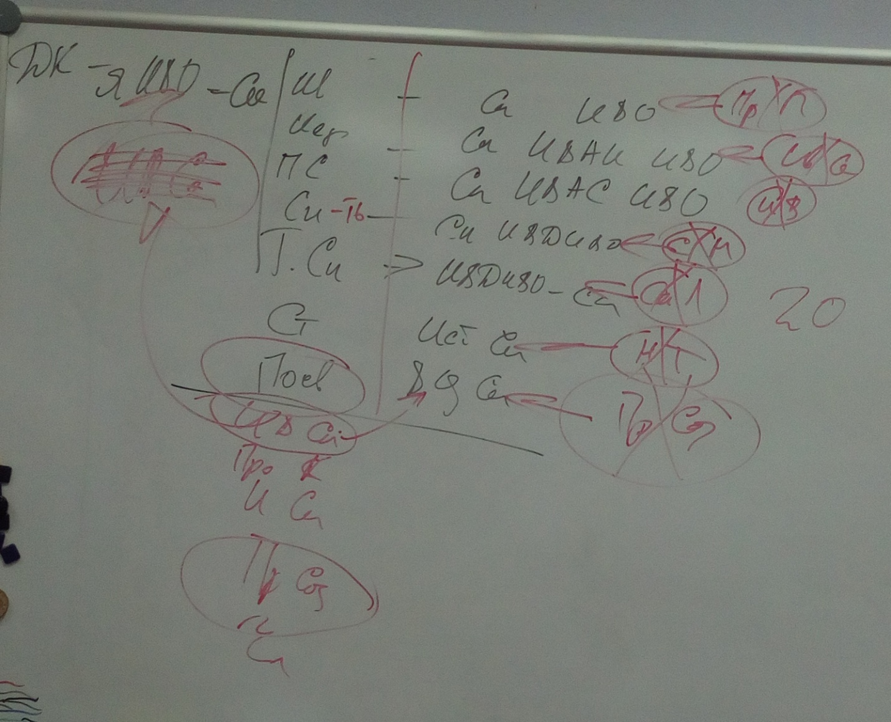

**00:40:05 – 00:57:28 Практика 3. Первостяжание. Стяжание новой системы подготовки с соответствующими видами Синтеза и введением их в каждую Компетенцию. Стяжание явления ИВО Синтезом в цельности Органического Синтеза с преображением Должностной компетенции этим.**

00:57:29 Это преображение навсегда и все новые стяжания будут учитывать эту систему. **Отец указал, что все названия Посвящений, Статусов, Ивдивостей вместе называть Компетенциями ИВО**.

Выйдя на 262144 – нам перестало хватать потенциала Посвящений. Объяснение новой системы Посвящений.

**01:17:53 – 01:31:01 Практика 4.** **Первостяжание. Стяжание обновления Учителя Синтеза.**

Практику 4 сделать Основному составу только после стяжания нового Столпа!

Тезисы – это проверка Отца нас на Учителя Синтеза. Началась стратегическая перспектива Учителя Синтеза.

**01:49:44 – 02:35:38 Практика 5.** **Первостяжание. Стяжание Ипостаси Синтеза ИВДИВО явления синтеза преображения восьми Компетенций ИВО.**

Практику 5 сделать Синтезному составу после стяжания нового Столпа!

**День 2, часть 1**

00:00:00 Ночная подготовка.

1. Наша личная проблема: не все поверили, что стали Учителем Синтеза. Проблема Учителя – это проверка на веру. Минимальные требования к Учителю: стать пред Владыкой, увидеть Владыку, идеально – ещё что-то услышать от Владыки.

00:10:11 Четыре вещества материи.

00:14:01 Четыре Мировых тела ловят вещества (чтобы поймать Мысль Владыки, нужно настроиться на огневещество Ментала, смысл – огневещество Причины, суть – огневещество Будди).

00:18:41 Учитель Синтеза – это Синтезность. Как ты, применяя Синтез, видишь и действуешь им. Настолько веришь Владыке и Отцу, что переключился и стал таким

00:26:20 Ипостась – это вершина материи, Учитель – база огня. Учитель – это окончательный бескомпромиссный переход из материи в огонь. Человек-Отец управляет Человеком-Учителем.

Ипостась – понимает, Учитель – стал.

1. проблема – каждый и Учитель (минимально служебно), и Ипостась (минимально лично). Как развернуться Учителем? Натренировать Человека-Отца в себе, ходить в этом.

**Рекомендация:** Аватаресса Стефана в ночной подготовке сказала: «Вы должны по жизни ходить воскресшими».

Цивилизация ведёт к Воскрешению.

01:06:08 Вчера была точка старого порядка в Европе. Два президента (России и США) сделали совместное заявление о встрече на Эльбе.

01:13:00 **Задание на ближайшие годы: заставить себя воскреснуть в Человеке-Отце и по-настоящему воскреснуть в Учителе Синтеза.**

16384+65536 = 81920 Воскрешений +12 Миров + 32 Эволюции. Всё это надо воскрешать. И ходить в стяжённых 1089 Воскрешениях.

**01:30:33 – 02:17:36 Практика 6. Стяжание 8 Эталонных Компетенций ИВО 8 концентрированными вариантами Синтеза.**

Уточнение. Когда внутри нас складывается 8 Должностных компетенций, внутри нас рождается Компетенция ИВО – что нашей личной компетенцией можно сделать.

02:20:04 Из нас начинает взращиваться Творец, чтобы каждый из нас творил в синтезе с Отцом.

Цель или цивилизованность: быть компетентным ИВ Отцу максимально во всём.

Тематика сложная, нужно нарабатывать.

02:21:59 Тема: цивилизованность. Вершина цивилизованности – светское общение с Отцом. 17 видов светского общения.

**03:02:30 – 03:21:39 Практика 7. Стяжание 17 видов светского общения и новой цивилизованности ИВО.**

Ответ: мы в Синтезе растём , развиваем Синтез и сами развиваемся в нём.

**День 2, часть 2**

00:00:00 4 вида Цивилизованности:

1. Инструменты
2. Ископаемые
3. Системность
4. Организация материи

**00:42:22 – 01:02:00 Практика 8. Стяжание 4 явлений цивилизованности.**

01:02:40 Объяснение. Наше Тело – это материя. От качества материи зависит наше Тело.

01:14:09 Вершина цивилизованности – в Ипостаси.

01:18:47 От качества цивилизации зависит развитие общества.

01:26:06 Достижения «технологически отсталой» России.

01:33:38 Смена инструментов приводит к росту цивилизованности. Отсюда светское общение с Отцом. Коронавирус переобучает нашу цивилизацию: сиди дома как Отец и освещай всё, что тебе надо. Патриарх разрешил. Церковь расписалась в новой цивилизованности.

01:37:00 6 видов явления Ипостаси:

1. Супер высоко цивилизованный человек
2. Творец (системность)
3. Ядерность 64 видов материи (материя)
4. Империумность – каждый как Имперский проект, каждый Империя (инструменты).
5. Синтезфизичность (ископаемые)

Все 5 пунктов - Ипостасный Синтез.

**01:49:19 Практика 9. Стяжание Ипостаси ИВО.**

Переключиться на Ипостась ИВО! Утвердить смену позиции: лично Ипостась Синтеза, внутри Учитель Синтеза.

**02:01:48 – 02:10:28 Итоговая практика.**